Questionnaire de santé à compléter et rendre impérativement dès le premier cours chez Aéri’Ain Danses Aériennes
Nom | Prénom | Date de Naissance
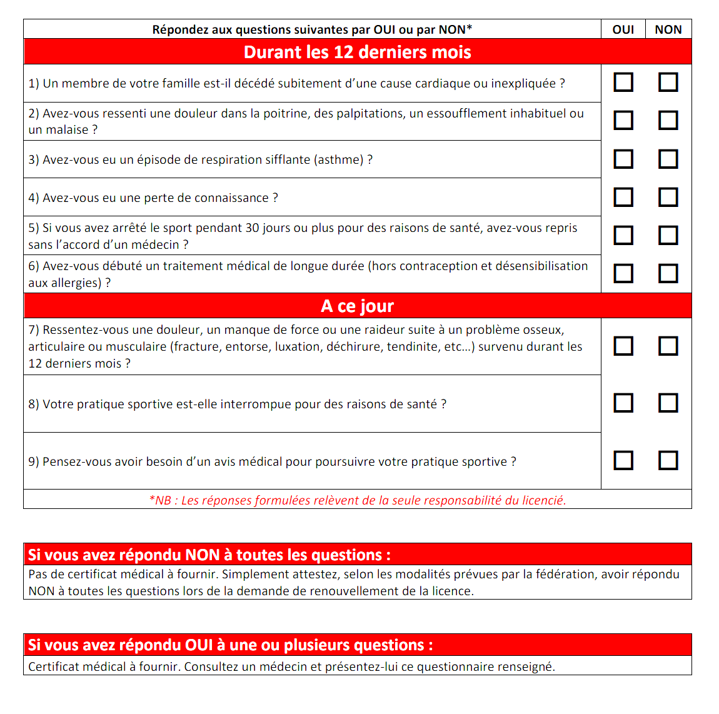Je certifie sur l’honneur que ces informations sont conformes.
Fait à ……………………., le |  | Signature
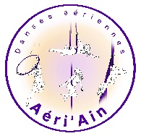 | Aéri’Ain Danses Aériennes  101 rue de la Mairie 01360 Loyettes  Association déclarée sous le numéro 923 108 906 00010, non inscrite au RCS  (Non assujetti à la TVA)

